算法歩骤：
- 使用tidy3d接口td.Simulation中返回的td.Grid获取划分后grid信息；通过grid中的x,y,z信息构造CellBox。即划分后网格像素。
- Tidy3d 的貌似不存在二维的网格，当某个维度为0，划分后该维度的网络为1，有些参数还会导致增加一个boarder
- 下边的计算也都在3d中进行
- 遍历每一个structure，对于每一个CellBox，计算structure在这个box中的占比
  - 初始化一个队列，放入这个CellBox；初始化一个数组filled存放被占满的格子信息；初始化最大划分次数ITERATION=5，即子像素的最小值为 d / 2^ITERATION
  - 取一个CellBox，通过bounding_box快速判断有没有相交，如果没有相交，则函数结束返回
  - 获取其8个顶点，如果这8个点都在structure内，则网络像素被structure填充，放入filled；否则如果有任意点在cellbox内，将这个CellBox均分成8个，放入队列
  - 重复b直到达阈值结束
  - 计算所有filled中的体积相加得到体积的近似值v，v/cellbox.v总得出体积比p
  - 计算eff_eps：(1 - p) * bg_permittivity + p * eps.real
  - 所有像素的eff_eps构成一个张量，通过td.CustomMedium接口构造一个medium返回^{①}
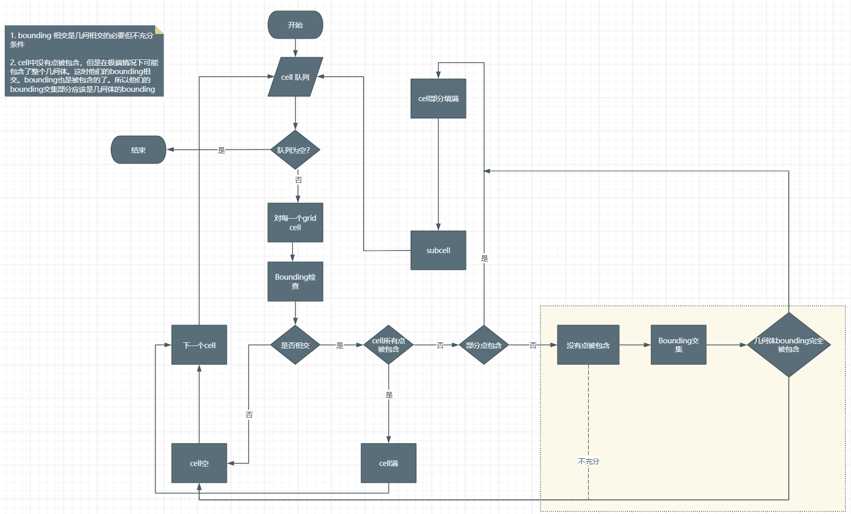
说明1）：
td.CustomMedium需要一个SpatialDataset, 接口文档：https://docs.flexcompute.com/projects/tidy3d/en/latest/api/_autosummary/tidy3d.SpatialDataArray.html。构造方法可以参见官方示例：CustomMediumTutorial.ipynb。

说明2）：
为了td.CustomMedium能使用上面算法生成的网格eps数据，需要把网格像素坐标和空间坐标作一个转换。经大家讨论依次尝试过以下方法：
- 每个网格坐标点的eps由周围共有的网络像素的eps/n平均
- 取每个网格像素的中心点作为coords的坐标点
- 这里空间coords和网格像素坐标等效一直有疑问
说明3）：
基准测试dl = 0.06667.
- 1 yee 指 dl = 0.06667, 2 yee 指 dl = 0.06667 / 2。。。。
- 2x custom subpixel 是指dl = 0.06667,但是计算subpixel的时网格密度再增加一倍
- 4x custom subpixel 是指 dl = 0.06667，计算subpiel时网格增加4倍
